Spontanfahrt
Die „Spontanfahrten“ sind im Grunde das, was "Railware" macht (ein bisschen vereinfacht…). Bei Spontanfahrten kann man auch Regeln defineren. Diese sind im klassischen Design aber nciht sofort ersichtlich, daher muss hierfür ein Knopf auf die Leiste gelegt werden.

Regeln für Spontanfahrten
Die Regeln kann man als Schaltfläche im klassischen Design über „Ansicht“ –> „Menüs und Symbolleisten anpassen“ herholen:
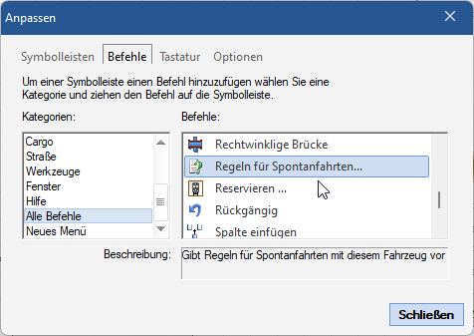
Das Icon 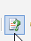 sitzt dann an der Stelle, an der man es plaziert hat. Bei Betätigen dieses Schalters gelangt man zu den Regeln der Spontanfahrt.
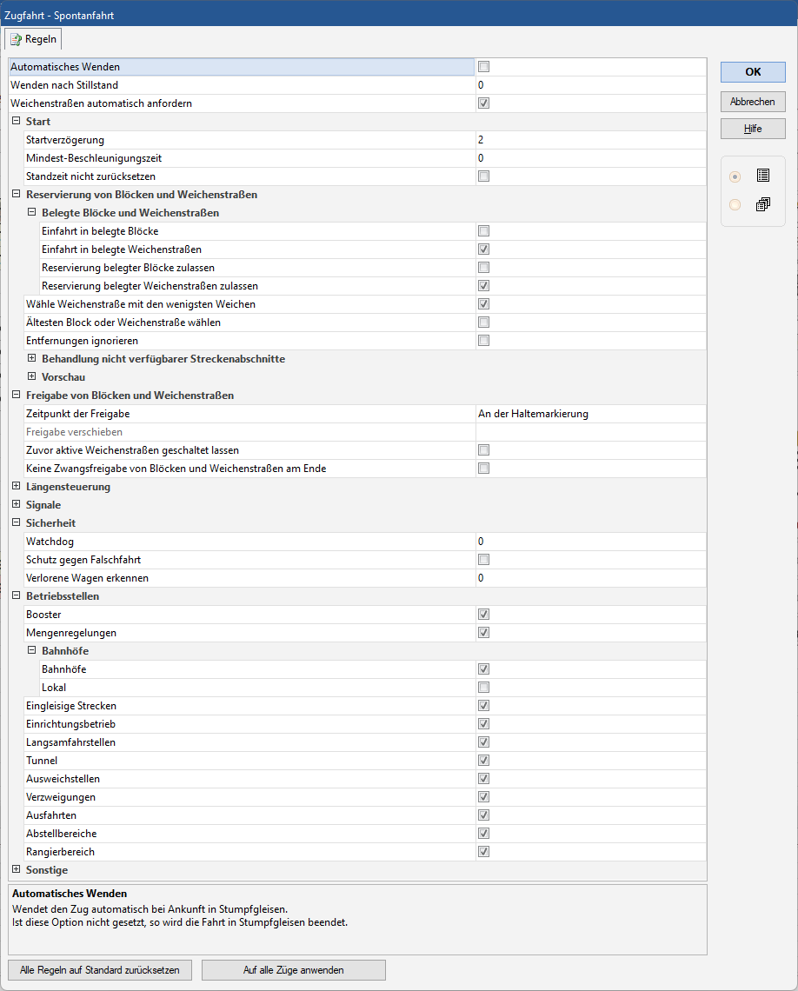

Spontanfahrt mit Bewegung vom Zug starten
Mit TrainController 10 können Spontanfahrten einfach dadurch ausgeführt werden, dass ein Zug in Bewegung gesetzt wird. Auf diese Weise können Spontanfahrten mit einem Zug unter voller Blocksicherung und Weichenstraßensteuerung durch den Computer z.B. durch Starten des Zuges mit einem Handregler ausgeführt werden.
Zum Start dieser Funktion muss für den ZUg legiglich dieses Icon angeklickt werden:

